МІНІСТЕРСТВО ОСВІТИ І НАУКИ УКРАЇНИ
НАЦІОНАЛЬНИЙ УНІВЕРСИТЕТ «ЛЬВІВСЬКА ПОЛІТЕХНІКА»
Інститут комп’ютерних технологій, автоматики та метрології
кафедра “Електронних обчислювальних машин”


Звіт
з лабораторної роботи №1
дисципліни «Інженерія програмного забезпечення»
на тему: « UML діаграми варіантів використання та UML діаграми активності.»
Варіант 16

Виконав:
Студент групи КІ-302
Погорєлов О.І.
Прийняв:
Іванов Ю.С.

Львів – 2025
Тема: UML діаграми варіантів використання та UML діаграми активності.
Мета: Освоїти принципи створення UML діаграм варіантів використання що описують сценарій роботи системи (Use case diagram) та діаграм активності для клієнтської та серверної частин.
Завдання: Розробити UML діаграми сценаріїв роботи клієнтської та серверної частин а також розробити діаграми активності для кожного сценарію. Кількість UML діаграм повинна бути не менше – 8.
Хід роботи
Індивідуальне завдання: Система автоматизації замовлень в закладах швидкого харчування.
UML діаграма клієнтської частини:
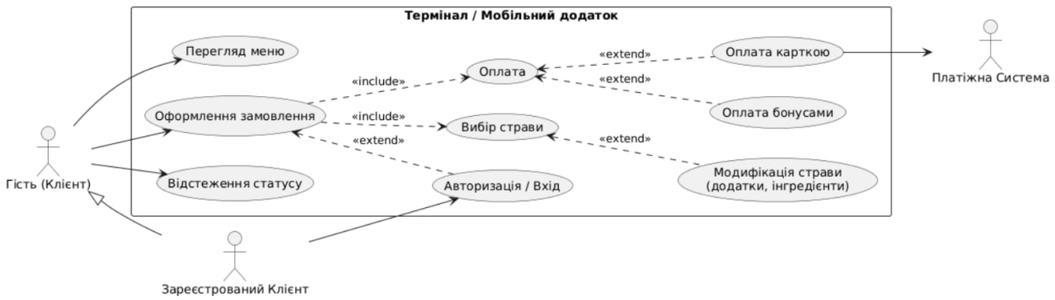
UML-діаграма варіантів використання демонструє функціонал клієнтської частини системи, де акторами виступають "Гість" та "Зареєстрований клієнт". Центральним процесом є "Оформлення замовлення", яке через зв'язок <<include>> обов'язково включає етапи "Вибір страви" та "Оплата", без яких замовлення неможливе. Опціональні можливості, такі як модифікація інгредієнтів, авторизація для нарахування балів або вибір методу оплати, приєднані через зв'язок розширення <<extend>>.
UML діаграма серверної частини:
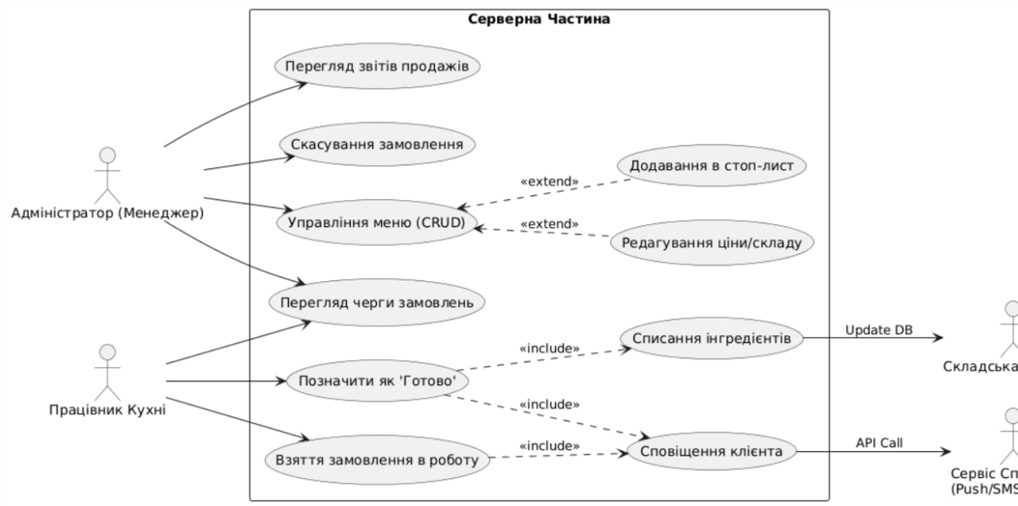
Діаграма варіантів використання моделює функціонал серверної частини системи автоматизації. Основними дійовими особами є "Гість" та "Зареєстрований Клієнт", який успадковує всі права гостя, але додатково має можливість авторизації для доступу до бонусів. Центральний процес "Оформлення замовлення" побудований на обов'язкових зв'язках (<<include>>), які гарантують, що замовлення неможливе без вибору страви та проходження етапу оплати. Зв'язки розширення (<<extend>>) дозволяють опціонально модифікувати страву, авторизуватися під час замовлення або обирати між оплатою карткою та бонусами. Також схема відображає інтеграцію із зовнішнім сервісом — "Платіжною Системою", до якої система звертається лише у випадку безготівкового розрахунку.
Діаграма процесу реєстрації та авторизації користувача.
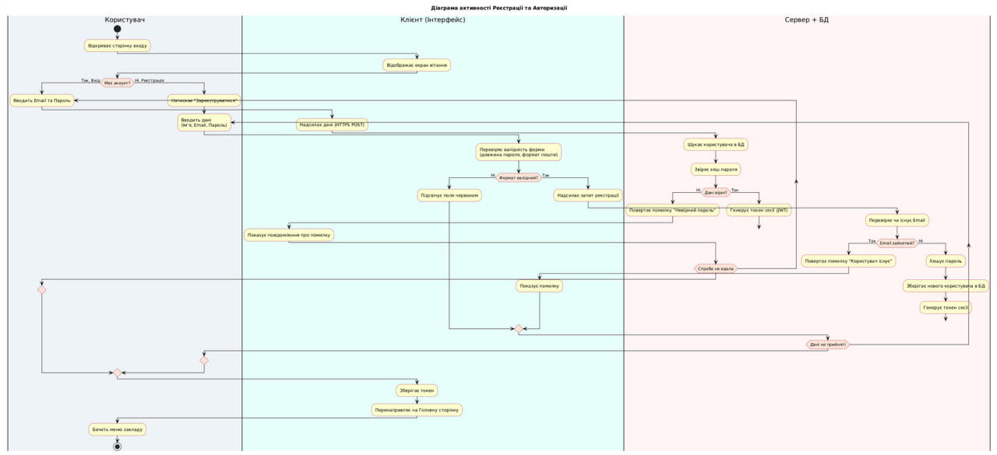
Діаграма активності з доріжками моделює алгоритм входу та реєстрації, розмежовуючи дії між Користувачем, Клієнтським інтерфейсом та Сервером із Базою Даних. Процес починається з розгалуження, де користувач обирає сценарій: авторизація для існуючого акаунту або реєстрація нового профілю з перевіркою валідності даних. Діаграам показує технічну логіку обміну даними, включаючи валідацію форм на клієнті, перевірку наявності користувача в БД та звірку хешів паролів на сервері. Успішне проходження будь-якої гілки завершується генерацією токена сесії, збереженням його на пристрої та переходом користувача до головного меню.
Діаграма процесу замовлення доставки:
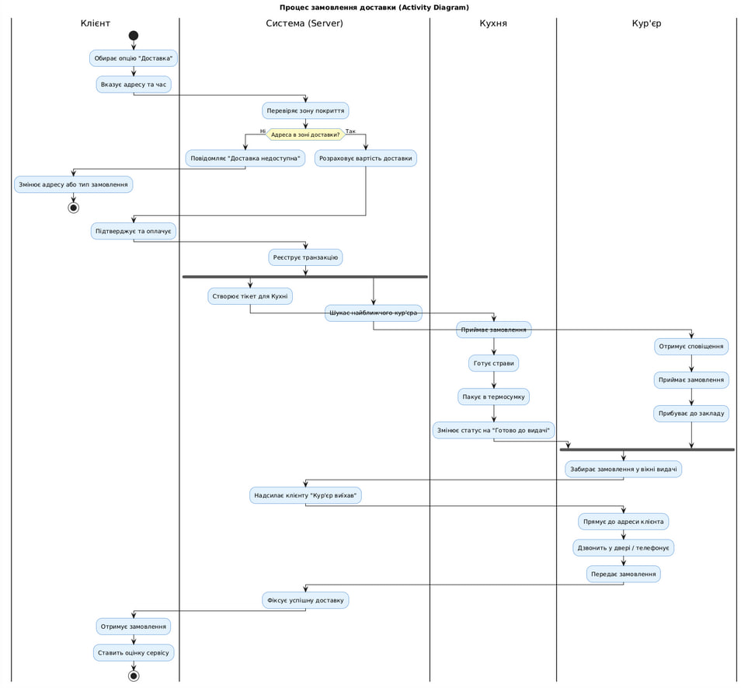
Діаграма варіантів використання описує серверну частину системи. Адміністратор керує бізнес-процесами, маючи доступ до фінансових звітів та управління меню, яке розширюється можливостями редагування цін і додавання страв у стоп-лист. Працівник кухні переглядає чергу замовлень, бере їх у роботу та змінює статус готовності страв.
Діаграма реєстрації користувача:
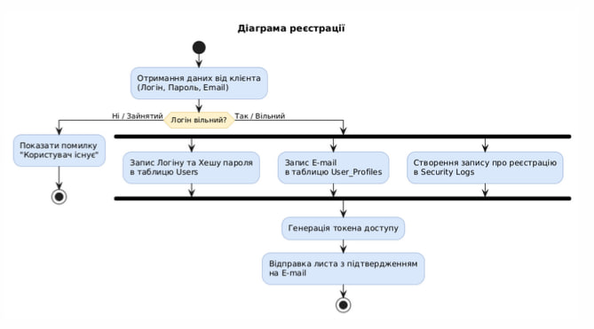
Діаграма активності відображає алгоритм реєстрації нового користувача, який починається з отримання даних та перевірки унікальності введеного логіна. У випадку успішної валідації процес розгалужується на три паралельні потоки, що дозволяє системі одночасно записувати дані в таблиці користувачів, профілів та журналів безпеки. Завершується процедура послідовним виконанням генерації токена доступу та відправкою клієнту електронного листа з підтвердженням реєстрації.
Діаграма створення нового замовлення:
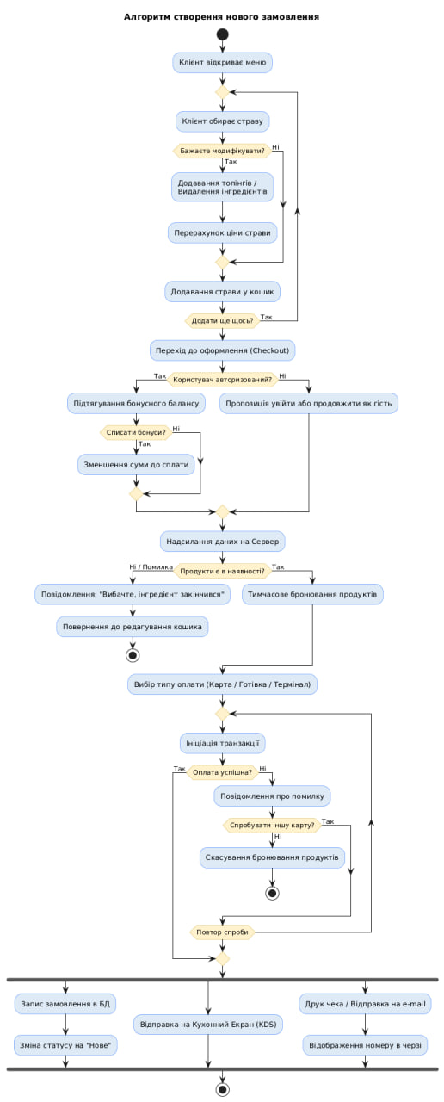
ЦUML діаграма активності візуалізує процес доставки замовлення до клієнта. Все починається з того що клієнт обрав страву, має варіант модиівкувати її чи ні. Після цього додає її в кошик та переходить до оплати. Клієнт може списати бонуси чи оплатити повну суму. Кухня починає готувати страву одночасно з тим, коли система починає шукати кур'єра, не чекаючи одне одного. Кур'єр отримує пакунок тільки за умови, що він приїхав, а кухня вже завершила приготування. Завершується сценарій логістичними етапами доставки, сповіщенням клієнта про прибуття кур'єра та фінальною оцінкою сервісу.
Діаграма процесу оплати замовлення:
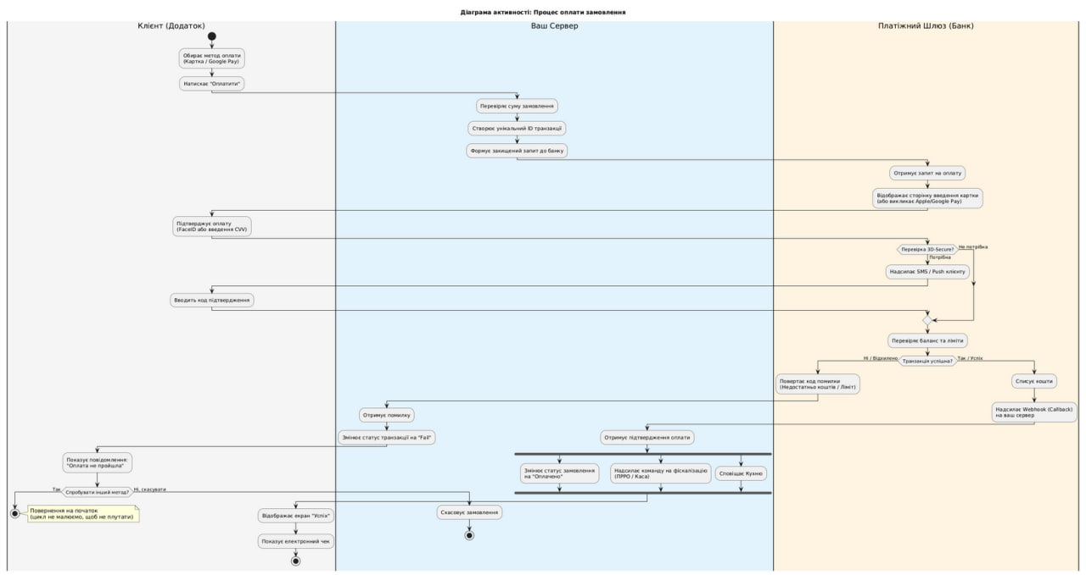
Діаграма візуалізує алгоритм оплати, розподіляючи дії між трьома ключовими «доріжками»: додатком клієнта, власним сервером та платіжним шлюзом банку. Процес ініціюється вибором методу оплати користувачем, після чого сервер формує унікальний ID транзакції та надсилає захищений запит до банківської системи. На стороні платіжного шлюзу відбуваються критичні перевірки безпеки та перевірку балансу й лімітів картки. У разі успішної транзакції банк списує кошти та надсилає вебхук на сервер, який паралельно запускає процеси оновлення статусу, фіскалізації чека та сповіщення кухні про замовлення. Якщо оплата відхилена через помилку або брак коштів, система коректно обробляє сценарій відмови, повертаючи клієнта до вибору іншого методу оплати або скасування операції.
Діаграма процесу збереження даних в бд:
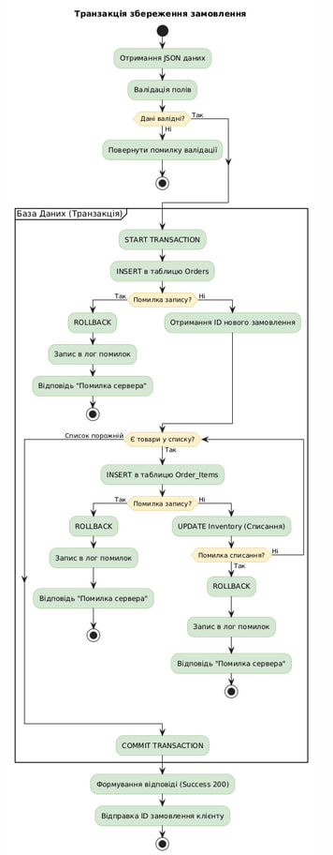
Процес розпочинається з отримання та валідації JSON-даних, де у випадку некоректних полів система одразу повертає помилку валідації. Якщо дані коректні, відкривається транзакція бази даних (START TRANSACTION) і створюється запис у таблиці Orders. Далі алгоритм перевіряє наявність товарів у списку та циклічно додає їх у таблицю Order_Items з паралельним оновленням складських залишків (UPDATE Inventory). Критично важливою частиною є механізм відкату (ROLLBACK): якщо на етапі запису замовлення, товарів або списання залишків виникає помилка, всі зміни скасовуються, а подія логується. У разі успішного виконання всіх операцій транзакція фіксується командою COMMIT, після чого формується відповідь із кодом 200 та клієнту надсилається ID нового замовлення.
Висновок: На даній лабораторній роботі я освоїв принципи створення UML діаграм варіантів використання що описують сценарій роботи системи автоматизації замовлень в закладах швидкого харчування та діаграм активності для клієнтської та серверної частин. Виконавши лабораторну роботу закріпив знання на практиці.

